TUGAS KELOMPOK 1

PROPOSAL PROYEK PERANGKAT LUNAK



Disusun oleh :

Servasius Khristna Budi Kurniawan

A11.2019.11674

A11.4605

Program Studi Teknik Informatika

Fakultas Ilmu Komputer

Universitas Dian Nuswantoro

Semarang

2022

**User Story**

Pak Bagus memiliki bisnis yang bergerak di bidang food & baverages yaitu cafe. Cafe tersebut memiliki pembeda (point plus) dengan cafe yang lain yaitu menyediakan board game. Pengunjung yang datang bisa bermain board game sembari menunggu makanan yang sedang dibuat. Pada bisnis pak Bagus, terdapat point minus dalam management pengelolaan game yang kurang baik salah satunya tidak ada pencatatan inventori sehingga orang yang sedang meminjam board game tidak terdata. Pak Bagus ingin Ketika orang meminjam board game semuanya terdata. Jika ada pengunjung yang sudah datang beberapa kali (loyal customer) dari pihak cafe ingin memberikan reaward kepada pengunjung yang loyal customer. Karena bergerak di bidang F&B, pak Bagus ingin membuat menu di cafe menjadi digital.

**List kebutuhan teknis dan non teknis dari pengembangan software development :**

**Kebutuhan Teknis :**

**WBS (*Work Breakdown Structure*)**

Dari user story kami akan membuat tiket peminjaman untuk board game, cara kerjanya hampir mirip dengan tiket parkir. Orang yang meminjam (customer) dapat menekan board game mana yang akan di pinjam pada layar yang telah disediakan, setelah itu akan keluar tiket yang terdapat barcode yang akan di scan oleh petugas dan setelah petugas men-scan tiket tersebut, petugas akan memberikan board game yang di pinjam. Setiap boar game akan memiliki barcode dan database sendiri. Dan setelah selesai meminjam, orang yang meminjam (customer) dapat menyerahkan board game tersebut kepada petugas dan petugas akan men-scan game tersebut guna mengetahui keluar masuknya game tersebut. Dan untuk reward bagi loyal customer, menurut kami dapat memberikan kupon potongan diskon makanan atau memberi sebuah board game.

|  |  |
| --- | --- |
| **WBS** | **Aktivitas Proyek** |
| 1. | **Studi kelayakan** |
| 1.1. | Melakukan identifikasi data |
| 1.2. | Melakukan perancangan aplikasi |
| 2. | **Desain fungsi** |
| 2.1. | Membuat Data Flow Diagram (DFD) |
| 2.2. | Mendesain |
| 3. | **Pemrograman** |
| 3.1. | Melakukan coding |
| 4. | **Pengujian** |
| 4.1. | Melakukan testing (Behavior Testing) |
| 5. | **Pelatihan** |
| 6. | **Pemeliharaan** |
| 7. | **Dokumentasi** |

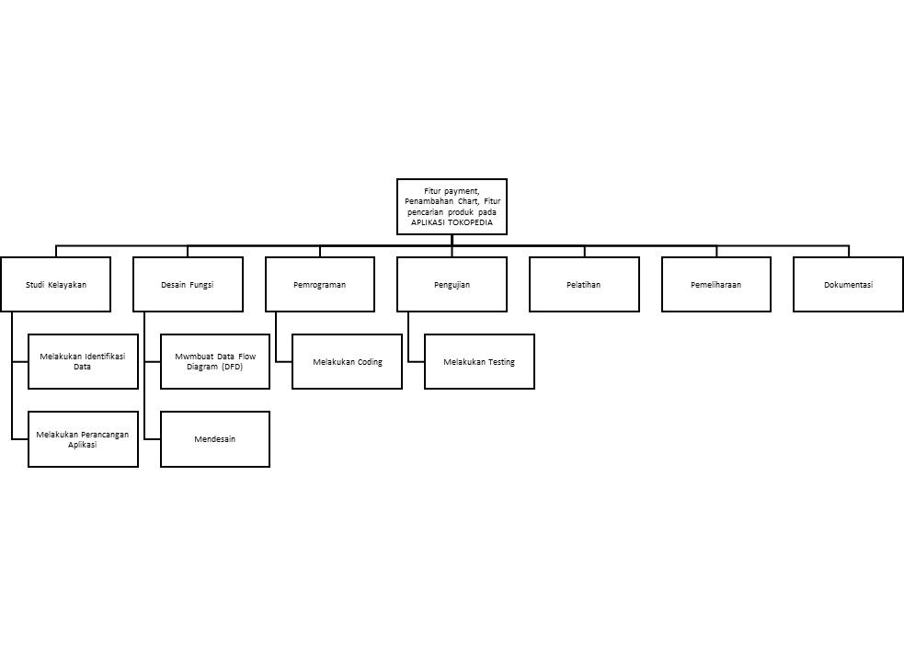

**Timeline**

